**[Bài tập] Thuật toán tìm giá trị lớn nhất trong một dãy số**

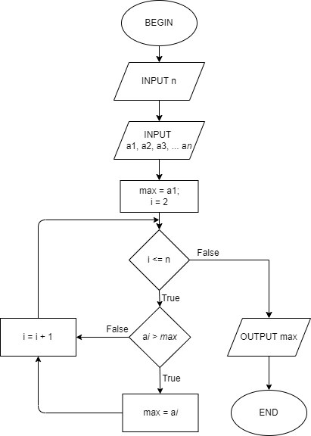

BEGIN

INPUT n

INPUT a*1*, a*2*, a*3*, …, a*n*

max = a*1*

i = 2

WHILE (i <= n)

DO

IF a*i* > max THEN

max = a*i*

END IF

i = i + 1

END DO

OUTPUT max

END